**Učení na doma FRAUS**

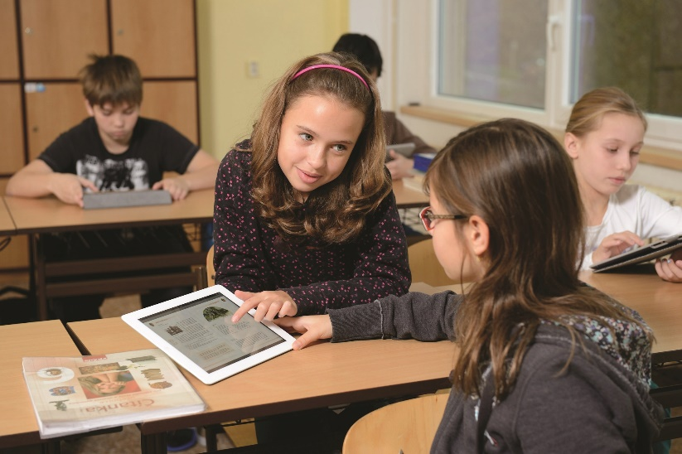**V souvislosti s rozhodnutím vlády o uzavření všech škol se nakladatelství Fraus rozhodlo poskytnout žákům, učitelům i školám od středy 11. března do odvolání** [**všechny elektronické učebnice pro základní a střední školy pro všechny žáky zdarma**](https://www.fraus.cz/cs/ucenidoma). **Stejně tak je zdarma poskytnuto prostředí pro online komunikaci učitelů s žáky –**[**vzdělávací portál Fred**](http://www.fred.fraus.cz/)**. Pro domácí procvičování rodičů s žáky je plně k dispozici portál**[**Škola s nadhledem**](http://www.skolasnadhledem.cz/)**, který je též zdarma. Dále se od úterý 17. března uvolňují do prodeje pracovní sešity ke VŠEM učebnicím z nakladatelství Fraus pro první až třetí stupeň se slevou 50 %!**

**Jiří Fraus**, jednatel a zakladatel Nakladatelství Fraus: *„Bezprecedentní situace vyvolaná pandemií koronaviru je na druhou stranu prověrkou připravenosti vzdělávacího systému na budoucí vzdělávání. To se nebude odehrávat jen v budovách škol, ale i mimo ně.  Role základních škol v budoucnu zůstane nezastupitelná nejen z pohledu vlastní výuky, ale i z pohledu socializace dětí do kolektivů jejich vrstevníků. Dnes je naprosto zřejmé, že musíme našim dětem umožnit, aby jejich vzdělávání mohlo probíhat kdekoli a kdykoliv.“*

V České republice se dále zapojili například vydavatelství Prodos a [Kartografie Praha](https://www.kartografie.cz/blog/169_Interaktivni-atlasy-pro-dom%C3%A1ci-studium-zdarma.html), kteří distribuují obsah pomocí Fraus platformy, dále [Nová škola prostřednictvím své platformy MediaCreator](https://www.nns.cz/blog/1-stupen/pomoc-s-domaci-vyukou-zaku-miuc-a-vyukova-videa/).

[Na mezinárodní úrovni si můžete projít aktuální kroky vydavatelů – shromažďuje je Evropská asociace nakladatelství učebnic (EEPG), která taktéž vyzývá své členy k podpoře studentů i vyučujících.](https://www.eepg.org/Corona-virus-slows-down-education-How-do-educational-publishers-react.html)

Na základě desítek dotazů od rodičů, kde a jak by mohly děti samostatně procvičovat, jsou žákům zpřístupněny **pracovní sešity, cvičebnice nebo u prvňáčků písanky**. V učebnicích jsou totiž většinou úkoly, které se řeší ve třídě pod vedením učitele a často neobsahují řešení. Řada dětí pracovní sešity k učebnicím bohužel vůbec nemá, případně je mají v uzavřených školách.

Od úterý **17. března** se uvolňují do **prodeje pracovní sešity ke VŠEM učebnicím z nakladatelství Fraus pro první až třetí stupeň se slevou 50 %!** Nakladatelství Fraus se tak snažírychle a účinně pomoci zejména dětem, které si chtějí látku v daném předmětu a ročníku **systematicky procvičovat, tj. s přímou návazností na probírané učivo ve škole**. Výsledná cena pracovních sešitů odpovídá zhruba výrobní (skladové) ceně.

Pro zamezení spekulativních nákupů je tato nabídka určena **pouze pro rodiče** a omezena na nákup prostřednictvím **e-shopu**[**ucebnice.fraus.cz**](https://ucebnice.fraus.cz/) na období nouzového stavu stanoveného vládou, resp. si nakladatelství vyhrazuje právo ji kdykoli odvolat.

[Fotografie v tiskové kvalitě ke stažení ZDE.](https://1drv.ms/u/s!AmwpIYHZxMI7geU9gsMX5XWjI6jRLg?e=XorMTH)

**Kontakty**

**Oficiální web** [**www.fraus.cz**](http://www.fraus.cz)**.**

**Další informace v pracovní dny od 8 do 16 hodin: 377 226 102 |**[**info@fraus.cz**](mailto:info@fraus.cz)**.**

**Mediální servis:** Petra Vondrová

[petra@2media.cz](mailto:petra@2media.cz), 2media.cz s.r.o., Pařížská 13, Praha 1. www.2media.cz, [www.instagram.com/2mediacz](http://www.instagram.com/2mediacz)